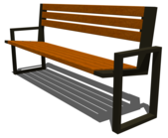 | Parka sols  TEHNISKĀ INFORMĀCIJA  Apraksts: Kvadrātcauruļu kājas ar koka latām  Izmērs: garums 2000 mm  Apdare: Pulverkrāsots, grafīta pelēkā krāsā
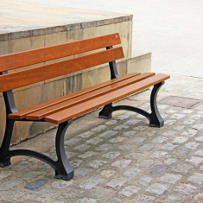 | Parka sols  Materiāls: čuguna kājas, pieci 110 x 35 mm biezi tropu koku dēļi. Nerūsējošā tērauda skrūves. Izmēri:  - A-1800mm  - B-630mm  - H-770mm  - H1-445mm  - Parka sols  - Materiāls: čuguna kājas, pieci 110 x 35 mm biezi tropu koku dēļi. Nerūsējošā tērauda skrūves.  - Apdare: uz sola kājām apmetums un divas kārtas kaitēta melna dzelzs oksīda. Tropu koki ir apstrādāti ar tādiem aizsarglīdzekļiem, kā fungicīdi un insekticīdi. .
Pielikums Nr.2

Tehniskā specifikācija soliņiem.

Ar šo apliecinu piedāvāto cenu pamatotību un spēkā esamību:

Amats: _______________________

Paraksts: ___________________/ __________________________/
Vārds, Uzvārds

2019.gada _____. _______________

